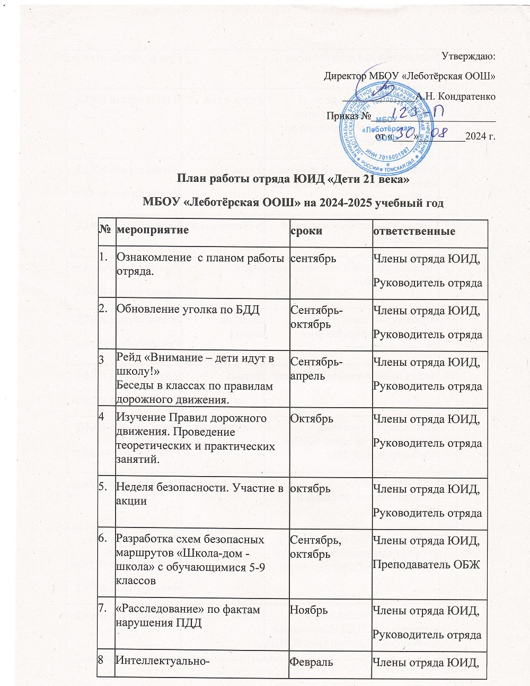

|  |  |  |  |
| --- | --- | --- | --- |
| 8 | Интеллектуально-познавательная игра «Добрая дорога детства» | Февраль | Члены отряда ЮИД,  Руководитель отряда |
| 9. | Участие в подготовке и проведении общешкольных внеклассных мероприятий по профилактике ДДТТ | 2 раза в год | Члены отряда ЮИД |
| 10. | Рейды на дороге и перекрёстке в сотрудничестве с Родительским патрулем. | 2 раза в год | Члены отряда ЮИД,  Руководитель отряда |
| 11. | Связь со средствами массовой информации | В течение года | Члены отряда ЮИД, |
| 12. | Игровое занятие в нач. классах « Мы- пешеходы». | Март | Руководитель отряда  Члены отряда ЮИД, |
| 13. | Игровое занятие в группе дошкольного образования «Юный пешеход» | Декабрь, апрель | Члены отряда ЮИД  Руководитель отряда |
| 14 | Акция «Азбука велосипедиста» | Апрель | Члены отряда ЮИД  Руководитель отряда |
| 15. | Обновление странички безопасность на сайте МБОУ «Леботёрская ООШ» | 1 раз в месяц | Члены отряда ЮИД  Руководитель отряда |
| 16 | Просмотр учебно-познавательных фильмов по БДД | систематически | Руководитель отряда |
| 17 | Организация работы по ПДД в летнем оздоровительном лагере с дневным пребыванием детей | Май-июнь | Начальник лагеря  Руководитель отряда  Члены отряда ЮИД, |
| 18 | Участие в муниципальных конкурсах по ПДД «Безопасное колесо», «Открытый урок ЮИД» | Осень, весна | Руководитель отряда |